RANCANG BANGUN BASIS DATA PENJUALAN DAN PEMBELIAN BARANG MENGGUNAKAN KONSEP SOM

Bayu Aditya¹, Alex Wijaya², Qoriani Widayati³
Mahasiswa Universitas BinaDarma¹, Dosen Universitas BinaDarma^{2,} Dosen Universitas BinaDarma³
Program Studi Informatika, Fakultas Ilmu Komputer, Universitas Binadarma
Jl.Ahmad Yani No.12 Plaju Palembang
Pos-el : bayu_aditya07@yahoo.co.id¹, Allec_wj@yahoo.com² Qoriani_widayati@binadarma.ac.id³

Abstrak : PT Nirwana Global Distribusindo Merupakan distributor makanan dan minuman yang cakupan pemasarannya seluruh wilayah sumsel dan telah memiliki transaksi penjualan, pembelian dan persediaan yang banyak. Hal ini tidak lepas dari basis data yang merupakan kumpulan tabel-tabel yang berisi data-data yang akan diolah dan ditampilkan melalui sebuah sistem informasi. proses penyimpanan dan pengolahan data pada distributor PT Nirwana Global Distribusindo masih menggunakan sistem manual dicatat melalui sebuah dokumen dan diarsip didalam lemari arsip, sehingga mengakibatkan hilangnya data ataupun kerusakan data, untuk itu penulis akan membuat suatu perancangan database dengan tujuan memberikan solusi dengan cara mentransformasikan meta data Semantic Object Model (SOM) ke dalam perintah Structured Query Language (SQL), Hasil dari penelitian ini adalah dapat membuat struktur data pada database Mysql dengan penyesuaian beberapa tipe data. Adapun judul penelitian yang dipilih yaitu“Rancang BangunBasis Data Penjualan Dan Pembelian Barang Menggunakan Konsep Simantik Pada PT Nirwana Global Distribusindo”

- PENDAHULUAN
1.1 Latar Belakang
PT Nirwana Global Distribusindo merupakan distributor makanan, minuman dan kebutuhan masyarakat lainnya yang pemasarannya mencakup wilayah masyarakat sumsel. Menurut data dari perusahaan PT Nirwana Global Distribusindo saat ini memiliki lebih kurang 1000 konsumen yang tersebar di pasar dan supermarket yang ada di wilayah sumsel, PT Nirwana Global Distribusindo juga telah bekerjasama dengan beberapa supplier. Dari proses pengolahan data penjualan dan pembelian barang yang diterapkan oleh PT Nirwana Global Distribusindo yang masih mengalami beberapa kendala seperti lambatnya pencarian data pelanggan, data barang dan begitu juga data-data yang harus selalu diinput dan diperbaharui ketika ada barang yang baru masuk dan keluar. Oleh karena itu, dikarenakan semakin berkembangnya teknologi dari waktu ke waktu dan semakin bertambahnya jumlah konsumen, maka rancang bangun basis data penjualan dan pembelian ini ingin lebih ditingkatkan .
Berdasarkan analisis penelitian yang dilakukan terhadap proses penjualan dan pembelian serta konsep basis data yang diterapkan oleh PT Nirwana Global Distribusindo saat ini, dapat disimpulkan bahwa PT Nirwana Global Distribusindo memerlukan perancangan basis data yang baik, adalah basis data yang mampu mengorganisir data penjualan dan pembelian, dan data-data lainnya menjadi suatu kumpulan data yang terhubung (interrelated data) yang disimpan secara bersama-sama.

2. METODE DAN PERANCANGAN
2.1.1 Perancangan
Menurut Dodi yang mengutip dari buku Kristanto, (2004:65). Perancangan adalah suatu fase dimana diperlukan suatu keahlian perencanaan untuk elemen-elemen komputer yang akan menggunakan sistem baru.
2.1.2 Perancangan Basis Data (database)
Menurut Abdul Kadir (2003:45) Perancangan Basis Data merupakan langkah untuk menentukan basis data yang diharapkan dapat mewakili seluruh kebutuhan pengguna. Menurut Cannoly and Begg, (2002:314), perancangan DBLC terdiri dari 3 (tiga) tahap yaitu :
- Perancangan Basisdata Secara Konsepsual (Conceptual Scheme Design)
2. Perancangan Basis Data Secara Logika (Logical Design)
3. Perancangan Basisdata Secara Fisik (Phisycal Design).
2.1.3 Semantic Object Model
Menurut Robby di jurnal yang mengutip dari buku (Kroenke,, 2002) Semantic Object Model merupakan salah satu teknik pembuatan model data. Model data ini nantinya akan ditransformasikan menjadi desain database.
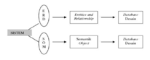
- HASIL DAN PEMBAHASAN
4.1 Hasil
Hasil analisis merupakan suatu proses dari analisa basis data yang sedang berjalan yang bertujuan untuk menemukan kelemahan-kelemahan yang ada pada saat ini dan mengusulkan solusi atau pemecahan untuk perbaikan basis data.
4.2 Pembahasan
Berikut ini akan dibahas mengenai rancangan basis data yang telah dibuat, pembahasan ini mencakup 8 tabel yang telah terbentuk dengan disertai dengan tampilan tiap tabel yang ada pada database penjualan pembelian dan persediaan.
    - Tabel Barang
Tabel barang merupakan tabel yang digunakan untuk menyimpan data barang yang ada di pada PT Nirwana Global Distribusindo. Tabel ini terdiri dari 6 atribut :
Tabel 4.1 Struktur Tabel Barang
No | Nama Field | Key | Tipe | Panjang
1 | id_barang | Primary Key | Varchar | (15)
2 | Nm_barang |  | Varchar | (50)
3 | Kd_jenis | Foreign Key | Varchar | (15)
4 | Harga_jual |  | double
5 | Harga_beli |  | double
6 | Stok |  | Int | (5)

CREATE TABLE IF NOT EXISTS `barang` (
`id_barang` varchar(15) NOT NULL,
`nm_barang` varchar(50) NOT NULL,
`kd_jenis` varchar(15) NOT NULL,
`harga_jual` double NOT NULL,
`harga_beli` double NOT NULL,
`stok` int(5) NOT NULL,
PRIMARY KEY (`id_barang`,`kd_jenis`),
KEY `BARANGFK` (`kd_jenis`)
) ENGINE=InnoDB DEFAULT CHARSET=latin1;
Hasil dari sql syntax create table diatas menghasilkan struktur table barang di xampp dibawah ini :

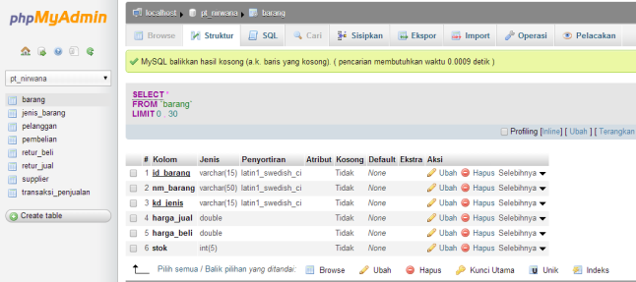
Gambar 4.3 Rancangan Struktur Tabel Barang
4.2.2. Tabel Pelanggan
Tabel pelanggan merupakan tabel yang digunakan untuk menyimpan data pelanggan, agar bias mengetahui setiap identitas pelanggan. Tabel ini terdiri dari 4 atribut :
Tabel 4.2 Struktur Tabel Pelanggan
No | Nama Field | Key | Tipe | Panjang
1 | Kd_pelanggan | Primary Key | Varchar | (15)
2 | Nm_pelanggan |  | Varchar | (50)
3 | Alamat |  | Varchar | (50)
4 | No_tlp |  | Varchar | (15)

CREATE TABLE IF NOT EXISTS `pelanggan` (
`kd_pelanggan` varchar(15) NOT NULL,
`nm_pelanggan` varchar(50) NOT NULL,
`alamat` varchar(50) NOT NULL,
`no_tlp` varchar(15) NOT NULL,
PRIMARY KEY (`kd_pelanggan`)
) ENGINE=InnoDB DEFAULT CHARSET=latin1;
Hasil dari sql syntax create table diatas menghasilkan struktur table pelanggan di xampp dibawah ini
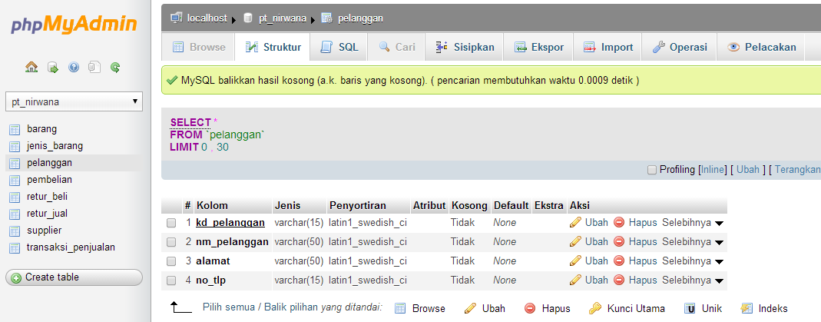

Gambar 4.4 Rancangan Struktur Tabel Pelanggan
4.2.3. Tabel Supplier
Tabel supplier merupakan tabel yang digunakan untuk menyimpan data supplier. Tabel ini terdiri dari 4 atribut :
Tabel 4.3 Struktur Tabel Supplier
No | Nama Field | Key | Tipe | Panjang
1 | Kd_supplier | Primary Key | Varchar | (15)
2 | Nm_supplier |  | Varchar | (50)
3 | Alamat |  | Varchar | (50)
4 | No_tlp |  | Varchar | (15)

CREATE TABLE IF NOT EXISTS `supplier` (
`kd_supplier` varchar(15) NOT NULL,
`nm_supplier` varchar(50) NOT NULL,
`alamat` varchar(50) NOT NULL,
`no_tlp` varchar(15) NOT NULL,
PRIMARY KEY (`kd_supplier`)
) ENGINE=InnoDB DEFAULT CHARSET=latin1;
Hasil dari sql syntax create table diatas menghasilkan struktur table supplier di xampp dibawah ini :
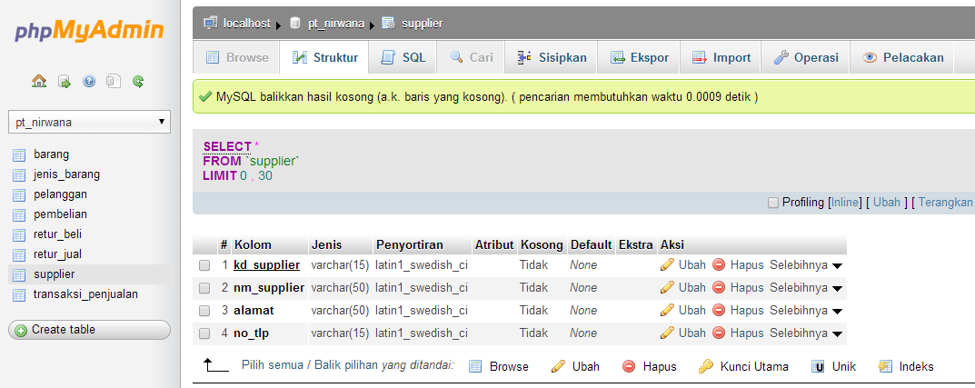

Gambar 4.5 Rancangan Struktur Tabel Supplier
4.2.4. Tabel Pembelian
Tabel pembelian merupakan tabel yang digunakan untuk menyimpan data pembelian barang dari supplier. Tabel ini terdiri dari 7 atribut :

Tabel 4.4. Struktur Tabel Pembelian
No | Nama Field | Key | Tipe | Panjang
1 | No_faktur | Primary Key | Varchar | (15)
2 | Kd_supplier | Foreign Key | Varchar | (15)
3 | Id_Barang | Foreign Key | Varchar | (15)
4 | Tgl_beli |  | Date
5 | Harga_beli |  | Double
6 | Jumlah |  | Int | (5)
7 | Total_harga |  | Double

CREATE TABLE IF NOT EXISTS `pembelian` (
`no_faktur` varchar(15) NOT NULL,
`kd_supplier` varchar(15) NOT NULL,
`id_barang` varchar(15) NOT NULL,
`tgl_beli` date NOT NULL,
`harga_beli` double NOT NULL,
`jumlah` int(5) NOT NULL,
`total_harga` double NOT NULL,
PRIMARY KEY (`no_faktur`,`kd_supplier`,`id_barang`),
KEY `PEMBELIANFK` (`kd_supplier`),
KEY `PEMBELIANFK1` (`id_barang`)
) ENGINE=InnoDB DEFAULT CHARSET=latin1;
Hasil dari sql syntax create table diatas menghasilkan struktur table pembelian di xampp dibawah ini:
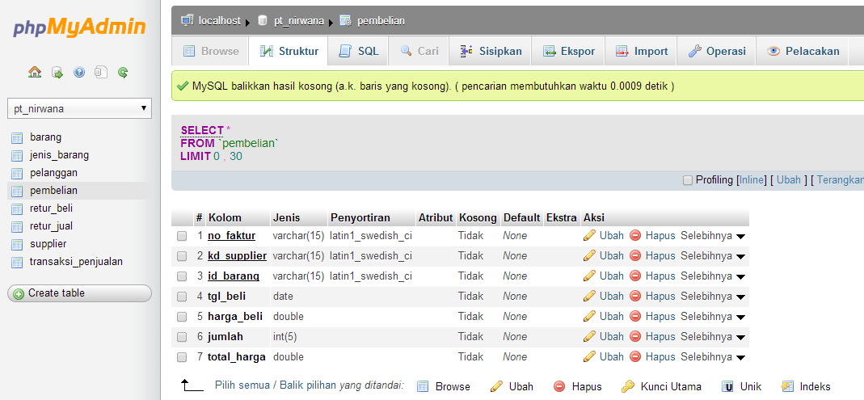

Gambar 4.6 Rancangan Struktur Tabel Pembelian
4.2.5. Tabel Transaksi Penjualan
Tabel transaksi penjualan merupakan tabel yang digunakan untuk menyimpan data penjualan barang. Tabel ini terdiri dari 7 atribut :
Tabel 4.5. Struktur Tabel Transaksi Penjualan
No | Nama Field | Key | Tipe | Panjang
1 | No_faktur | Primary Key | Varchar | (15)
2 | Kd_pelanggan | Foreign Key | Varchar | (15)
3 | Id_barang | Foreign Key | Varchar | (15)
4 | Tgl_jual |  | Date
5 | Harga_jual |  | Double
6 | Jumlah |  | Int | (5)
7 | Total_harga |  | Double

CREATE TABLE IF NOT EXISTS `transaksi_penjualan` (
`no_faktur` varchar(15) NOT NULL,
`kd_pelanggan` varchar(15) NOT NULL,
`id_barang` varchar(15) NOT NULL,
`tgl_jual` date NOT NULL,
`harga_jual` double NOT NULL,
`jumlah` int(5) NOT NULL,
`total_harga` double NOT NULL,
PRIMARY KEY (`no_faktur`,`kd_pelanggan`,`id_barang`),
KEY `TRANSAKSI_PENJUALANFK` (`kd_pelanggan`),
KEY `TRANSAKSI_PENJUALANFK1` (`id_barang`)
) ENGINE=InnoDB DEFAULT CHARSET=latin1;
Hasil dari sql syntax create table diatas menghasilkan struktur table transaksi penjualan di xampp dibawah ini :

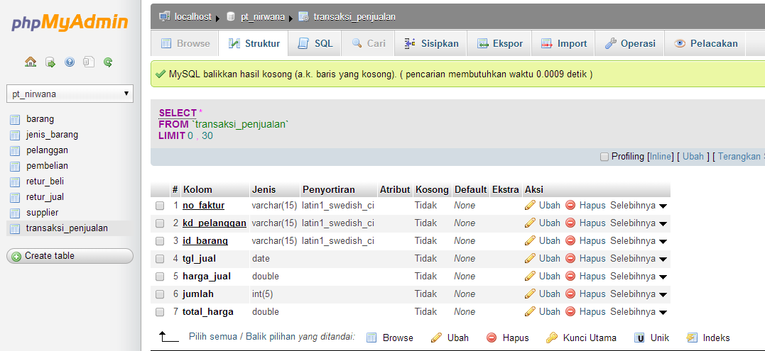

Gambar 4.7 Rancangan Struktur Tabel Transaksi Penjualan
4.2.6. Tabel Retur Jual
Tabel retur jual merupakan tabel yang digunakan untuk menyimpan data nilai retur jual. Tabel ini terdiri dari 5 atribut :
Tabel 4.6. Struktur Tabel Retur Jual
No | Nama Field | Key | Tipe | Panjang
1 | No_retur | Primary Key | Varchar | (15)
2 | No_faktur | Foreign Key | Varchar | (15)
3 | Tgl_retur |  | Date
4 | Jmlh_retur |  | Int | (5)
5 | Keterangan |  | Varchar | (50)

CREATE TABLE IF NOT EXISTS `retur_jual` (
`no_retur` varchar(15) NOT NULL,
`no_faktur` varchar(15) NOT NULL,
`tgl_retur` date NOT NULL,
`jumlah_retur` int(5) NOT NULL,
`keterangan` varchar(50) NOT NULL,
PRIMARY KEY (`no_retur`,`no_faktur`),
KEY `RETUR_JUALFK` (`no_faktur`)
) ENGINE=InnoDB DEFAULT CHARSET=latin1;
Hasil dari sql syntax create table diatas menghasilkan struktur table Retur Jual di xampp dibawah ini
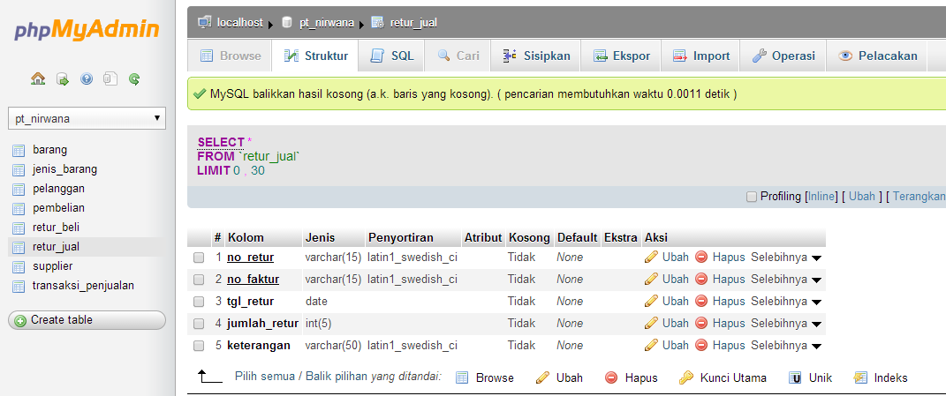

Gambar 4.8 Rancangan Struktur Tabel Retur Jual
4.2.7. Tabel Retur Beli
Tabel retur beli merupakan tabel yang digunakan untuk menyimpan data nilai retur beli. Tabel ini terdiri dari 5 atribut :
Tabel 4.7. Struktur Tabel Retur Beli
No | Nama Field | Key | Tipe | Panjang
1 | No_retur | Primary Key | Varchar | (15)
2 | No_faktur | Foreign Key | Varchar | (15)
3 | Tgl_retur |  | Date
4 | Jmlh_retur |  | Int | (5)
5 | Keterangan |  | Varchar | (50)

CREATE TABLE IF NOT EXISTS `retur_beli` (
`no_retur` varchar(15) NOT NULL,
`no_faktur` varchar(15) NOT NULL,
`tgl_retur` date NOT NULL,
`jumlah_retur` int(5) NOT NULL,
`keterangan` varchar(50) NOT NULL,
PRIMARY KEY (`no_retur`,`no_faktur`),
KEY `RETUR_BELIFK` (`no_faktur`)
) ENGINE=InnoDB DEFAULT CHARSET=latin1;
Hasil dari sql syntax create table diatas menghasilkan struktur table retur beli di xampp dibawah ini :
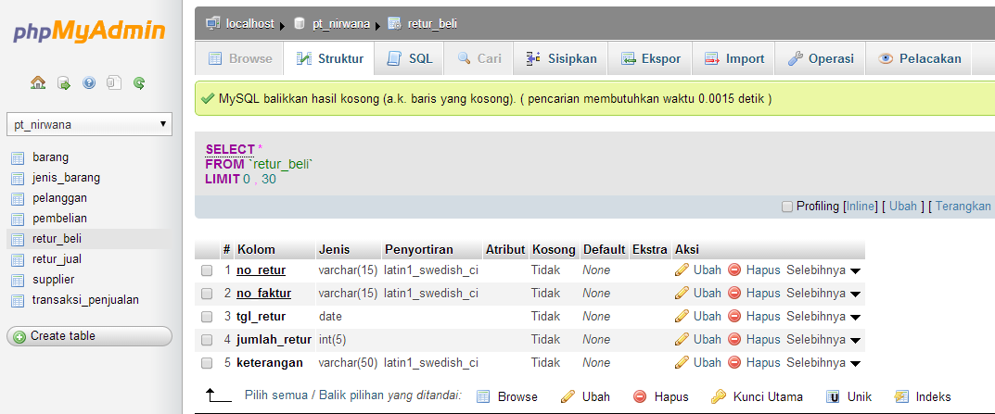

Gambar 4.9 Rancangan Struktur Tabel Retur Beli
4.2.8. Tabel Jenis Barang
Tabel Jenis Barang merupakan tabel yang digunakan untuk jenis barang pada barang. Tabel ini terdiri dari 3 atribut :
Tabel 4.8. Struktur Tabel Jenis Barang
No | Nama Field | Key | Tipe | Panjang
1 | Kd_jenis | Primary Key | Varchar | (15)
2 | Jenis |  | Varchar | (15)

CREATE TABLE IF NOT EXISTS `jenis_barang` (
`kd_jenis` varchar(15) NOT NULL,
`jenis` varchar(15) NOT NULL,
PRIMARY KEY (`kd_jenis`)
) ENGINE=InnoDB DEFAULT CHARSET=latin1;
Hasil dari sql syntax create table diatas menghasilkan struktur table jenis barang di AppServ dibawah ini :
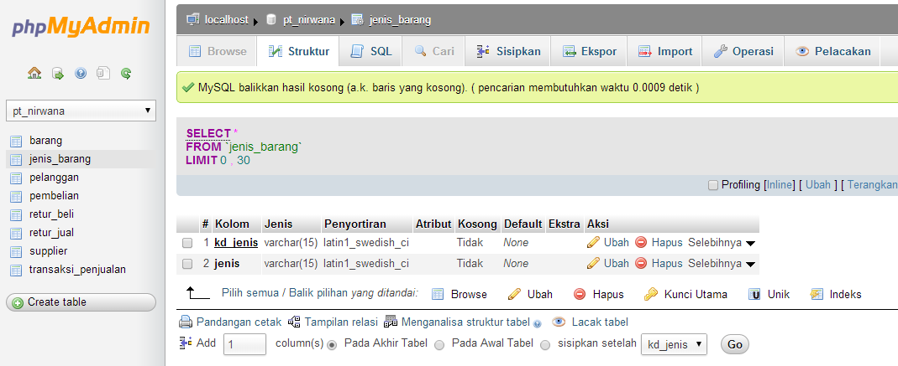

Gambar 4.10 Rancangan Struktur Tabel Jenis Barang
5. SIMPULAN
5.1 Kesimpulan
Berdasarkan penelitian yang telah dilakukan dan telah diuraikan dalam skripsi tentang Rancang Bangun Basis Data Penjualan Dan Pembelian Barang Menggunakan Konsep SOM Pada PT Nirwana Global Distribusindo. Dengan ini maka dapat disimpulkan beberapa hal sebagai berikut :
- Aplikasi SOM dapat dikembangkan untuk dapat menghasilkan file berupa Structured Query
- Metode perancangan Semantic Object Model membantu mempermudah dalam tahapan perancangan sistem.

DAFTAR RUJUKAN
Abdillah, Andretti. 2006. Perancangan Basisdata Sistem Informasi Pengajian Studi Kasus Pada Universitas XYZ.
Kroenke, D.M., 2000. Database Processing: Fundamentals, Design & Implementation. Seventh Ed., New Jersey: Prentice-Hall, Inc.
Robby, 2009. Analisis dan Perancangan Basis Data Untuk Mendukung Aplikasi ERP Education Pada Bina Nusantara University.
Susanto, Dodi. 2015. Perancangan Basis Data Ensiklopedia istilah kedokteran Menggunakan Hierachical Data Model.
Sutabri, Tata. 2004. Analisa Sistem Informasi. Yogyakarta : Andi.

